Трёхкомпонентная реакция малеинового ангидрида с N-арилзамещёнными 3-(фенил)аллиламинами
Циулина Е. Н., Алексеева К. А.
Студент, 4 курс бакалавриата
Российский университет дружбы народов имени Патриса Лумумбы,
факультет физико-математических и естественных наук, Москва, Россия
E-mail: tsiulinak@mail.ru
Еновые реакции были впервые рассмотрены в 1969 году [1], и по сегодняшний день они продолжают вызывать устойчивый интерес. Уже исследовано множество вариантов их проведения, и был достигнут значительный прогресс в разработке сжатых синтетических методик. Наиболее известной вариацией является Альдер-еновая реакция, которая включает в себя еновый компонент, содержащий атом водорода в аллильном (или гетероаллильном) положении, вступающий в реакцию с алкенами или алкинами в качестве енофилов.
В настоящее время на кафедре органической химии РУДН активно развиваются два взаимосвязанных направления: исследование IMDAV (the IntraMolecular Diels-Alder reaction in Vinylarenes) и Альдер-еновых превращений [2]. Интерес к данным процессам обусловлен их высоким синтетическим потенциалом и возможностью создания эффективных методов построения сложных гетероциклических систем.
Целью данной научно-исследовательской работы стала попытка перехватить образование продукта Альдер-еновой реакции сильным енофилом прежде, чем образуется димерный продукт. Использование в качестве енофила малеинового ангидрида, а именно кипячение амина 1 с четырехкратным избытком малеинового ангидрида в сухом толуоле с последующей обработкой образовавшегося аддукта 2 водой или этиловым спиртом позволяет выделить продукты Альдер-еновой реакции (3а–с) с внешним енофилом (рис. 1).
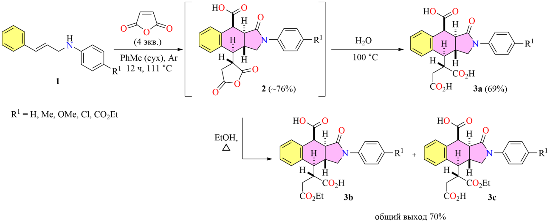
Рис. 1. Схема выделения продуктов Альдер-еновой реакции
В спектрах ЯМР удалось обнаружить сигналы ожидаемых продуктов Альдер-еновой реакции.
Литература
1. Müller T. J. J. Recent Advances in Ene Reactions with Carbon Enophiles // Advanced Synthesis & Catalysis. — 2025. — Т. 367, № 22. — Ст. e70122.
2. Voronov A. A. et al. First example of the cascade acylation/IMDAV/ene reaction sequence, leading to N-arylbenzo[f]isoindole-4-carboxylic acids possessing anti-viral activity //Tetrahedron Letters. – 2018. – Т. 59. – №. 12. – С. 1108-1111.

